**Text 2**

**Преломление духовной лирики**

**в творчестве Марка Карминского для детского хора**

ДніпровськаН. Г., Діте Л. А

Многие известные композиторы разных времен и стран обращались к созданию музыкальных произведений для детей. Среди имен украинских авторов имя Марка Карминского – одно из ярких. Его наследие для детского хора так велико по объёму, что может сравниться с наследием только одного композитора – Якова Степового, также уроженца Харькова. М. Карминский писал для детей на протяжении всей жизни и именно на детском хоре сосредоточил свое внимание в позднем периоде творчества.

В исследовании Ю. Ивановой, посвященном хоровым циклам М. Карминского «Хоровые тетради» и «Дорога к храму», отмечалось, что его вокально-хоровую музыку объединяет тема личности и её философских поисков [6, с. 140]. Музыкальным воплощением поэзии композитор способен подчас расширить ее смысл до уровня вечных тем бытия. Источником музыкально-поэтического синтеза «Хоровых тетрадей» Ю. Иванова считает стилистику миниатюр Ц. Кюи. Исследователь И. Гулеско определяет цикл «Дорога к храму» как уникальный, не имеющий аналогов в современной хоровой музыке макроцикл из нескольких микроциклов, на переднем плане которого – тема духовности человека [3, с. 49]. Отмечается также, что принципы синтетической драматургии использованы композитором в детской хоровой музыке впервые.

**Актуальность** **темы** обусловлена недостаточной глубиной освещения в отечественной музыкальной науке позднего творчества М. Карминского в духовно-эстетическом аспекте.

**Объект** исследования – детская хоровая музыка, его **предмет –** хоровые миниатюры из циклов «Хоровые тетради» и «Дорога к храму».

**Цель** статьи – раскрыть сущность духовно-эстетического воздействия хоровой музыки М. Карминского на материале позднего стиля творчества.

Хоровая музыка для детей, начиная с первых композиторских опытов М. Карминского, занимала в его творчестве видное место, даже когда он отдавал предпочтение крупным жанрам – опере, кантате, вокально-симфонической сюите, увертюре (50-70-е гг.). Становление творческого метода автора происходило в период работы в музыкальном театре, благодаря чему он скоро нашел «ключ» к детской психологии: это яркая образность, содержательность, воспитательный подтекст, пульс современности. Уже тогда просматривались основные темы и образы, ставшие с годами характерными для его детской музыки: счастливый мир детства, стремление к высоким идеалам. Диапазон творчества М. Карминского широк: от вокально-симфонических сюит «Фанфары звучат в лесу», «Красные гвоздики» – до песен для школьников. Личность его отличали широкая эрудиция, любовь к литературе и огромный интерес к миру детства. Обращение к жанру детской хоровой музыки позволило ярко раскрыться таланту композитора. Его творчество питала поэзия и задавала высокие художественные ориентиры. Жанр миниатюры оказался наиболее созвучным лирике с её способностью тонко передавать душевные переживания человека. М. Карминский сосредоточился на нем в последнее десятилетие жизни и совершил, на первый взгляд, неожиданный переход к камерности, лаконизму высказывания. Овладев формой и техникой крупных сочинений, автор пришел к неиспробованному до этого минимализму.

Сборники «Хоровые тетради» (1988) и «Дорога к храму» (1995) – всего более 40 произведений – вышли из печати на расстоянии семи лет, но отразили думы художника в разные общественно-исторические периоды. Образно-тематической канвой «Хоровых тетрадей» стало творчество поэтов «золотого века», а поэтический тон сборника «Дорога к храму» определили стихи «серебряного века», поэтому у каждого своя эмоционально-смысловая атмосфера. Первый из них создавался в 80-е гг., второй – в начале 90-х гг., т.е., по разные стороны рубежа общественных преобразований в стране (рождение независимой державы Украины). Жанр хоровой миниатюры своей универсальностью как нельзя лучше отвечал богатству избранных автором текстов. И, если в первом цикле еще заметны композиторские поиски в новом для него жанре, то во втором – его «перо» стало уверенным.

Поэзия, избранная М. Карминским для сочинений, свидетельствует об эстетической эволюции интересов автора: в «Хоровых тетрадях» – это пейзажно-созерцательная лирика Ф. Тютчева, А. Пушкина, М. Лермонтова, А. Фета, И. Бунина; в цикле «Дорога к храму» – духовно-философская поэзия С. Надсона, К. Бальмонта, Д. Мережковского, В. Соловьева, М. Цветаевой, отрывки из Евангелия и Псалмов Давида.

Структура **«Хоровых тетрадей»** состоит из трёх микроциклов с ремарками автора к каждому: І – «Маленький концерт для хора в 5-ти частях», ІІ – «Четыре романса для хора», ІІІ – «Пять стихотворений для хора». Все три жанровых наименования заимствованы из хорового искусства прошлого. Композитор доказал их жизнеспособность, связав тем самым Прошлое и Настоящее. Хоровой концерт, испытавший расцвет в конце XVIII-нач. XIX века, переживший полное забвение в І пол. ХХ в., возродился в творчестве М. Карминского в жанре детской хоровой музыки, где ранее не встречался. Композитор обратился к духовному жанру и, наполнив его высокой поэзией, нашел выразительные средства для достижения глубины и осмысленности, нравственно-эстетической преемственности. При этом автор сумел передать самобытное и современное прочтение поэзии «золотого века», несмотря на ограниченные исполнительские возможности детского хора *а сарреllа*.

«Золотым веком» называют поэзию пушкинской поры[1] с ее классическим совершенством форм и пророческим усилием, которая ассоциируется с солнечным светом. «Хоровые тетради» открыли новую грань дарования композитора, характерную для последнего периода его творчества, – тонкую философскую лирику. Для 14-ти детских хоров *а cappella* автор привлек русскую поэзию «золотого века», а также избранные стихи более поздних поэтов, близких первым по тематике и тону высказывания: Н. Некрасова, И. Бунина, Б. Пастернака. Классическая обобщенность образов, опоэтизированная природа, душевная гармония и оптимизм объединяют эти тексты. Если первые две тетради звучат прославлением мира природы, то третья – гимн Божественному мирозданию.

В первую тетрадь «Цветущий мир природы» вошли стихи Ф. Тютчева, наполненные величественными образами красоты и размышлениями о сущности бытия. Вторая тетрадь «Солнечные палаты» озвучила поэзию И. Бунина, который тонко передал в стихах не только звуки и краски природы, но, кажется, что даже ее запахи. Счастье для поэта заключается в полной гармонии с природой[2].

В ІІІ-ю тетрадь «Тайник вселенной» автор включил стихи А. Пушкина, М. Лермонтова, А. Фета, Н. Некрасова, Б. Пастернака, раскрыв в музыке поэтичность времен года и воспев природу как Божественное творение. Сколько радости и света излучает, например, звуковая палитра романса для хора «Чем жарче день»! Композитор сумел воссоздать пульсирующую в атмосфере радость, которую приносит животворящий свет солнца. Тонкие грани красоты природы проявляются в агогической переменности, характерной для творчества автора. Это одна из вершин цикла, где мелодика и слово органично слиты воедино: музыка обогащает поэтический пейзаж и передает переживание человеческого счастья. Пример № 1.

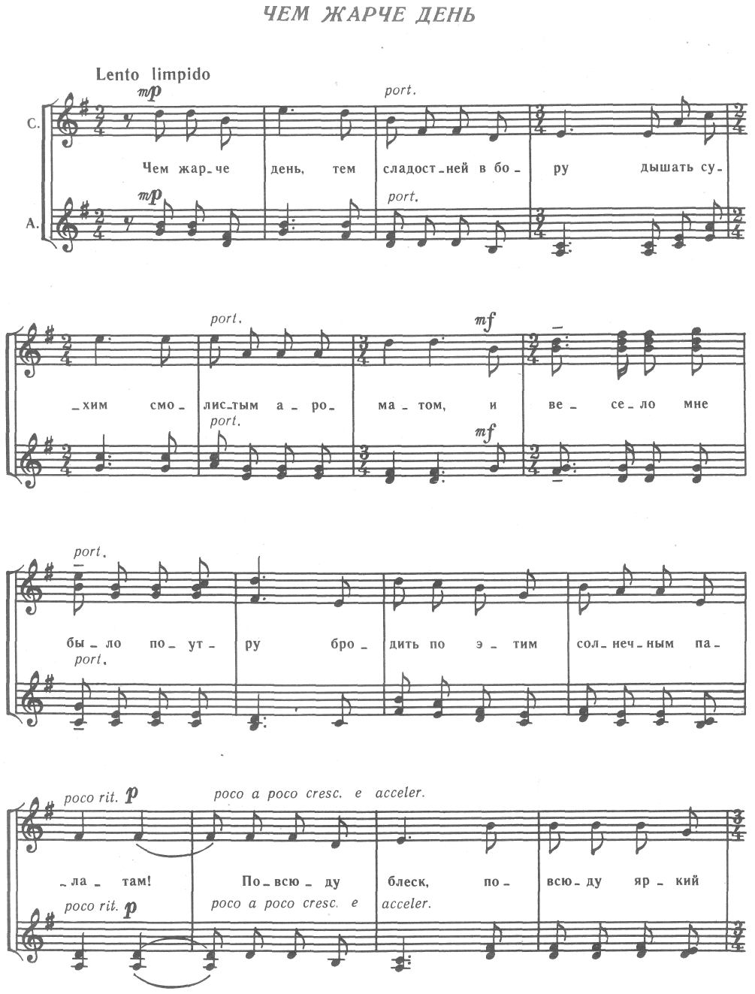





В «Хоровых тетрадях» органично соединились классическая лаконичность музыкального мышления и современная свобода композиторского высказывания. Стилистике М. Карминского свойственны декламационность, выход за пределы квадратности, тональная и метрическая переменность, большое агогическое разнообразие, богатая темброво-гармоническая палитра, например: «Тайник вселенной», «И дни бегут», «Сосна», «Чем жарче день». В миниатюрах использованы строфическая, одночастная, 2-х и 3-х-частная формы (в основном неконтрастного строения).

Встречаются произведения песенного типа в куплетно-вариантной форме, например: «Зима недаром злится», «Сияет солнце», «Голос по лесам». Важным структурным компонентом сочинений цикла является репризность в качестве приема обрамления, как принцип «большое в малом»[3]. Она проникает и в песенные формы («Околдован лес», «Осыпаются астры»), так, как песенность проникает и в миниатюры («В темнеющих полях», «Чем жарче день»). В итоге возникают смешанные формы, нередкие в хоровом жанре.

«Хоровые тетради» можно рассматривать как ступень, подготовившую восхождение к новому, более открытому высказыванию художника, душа которого полнозвучно выразила себя в 27 произведенияхпоследнего сборника **«Дорога к храму»**[4]. Тематической основой, задающей его эмоционально-смысловую «тональность», стала лирика серебряного века. Искусство серебряного века ассоциируется с магическим лунным свечением, что загадочным образом тревожит тайную сторону души. Это явление неоромантизма рождалось в условиях идейной многополярности, что наделило его стилевой многоликостью и сложностью. Актуализация композитором данной тематики в сходных исторических условиях возникла не случайно, а как предчувствие грядущего кризиса. В центре цикла – человек, в духовных поисках постигающий жизнь как дорогу к спасительному храму, обретающий опору в раскрытии себя Богу.

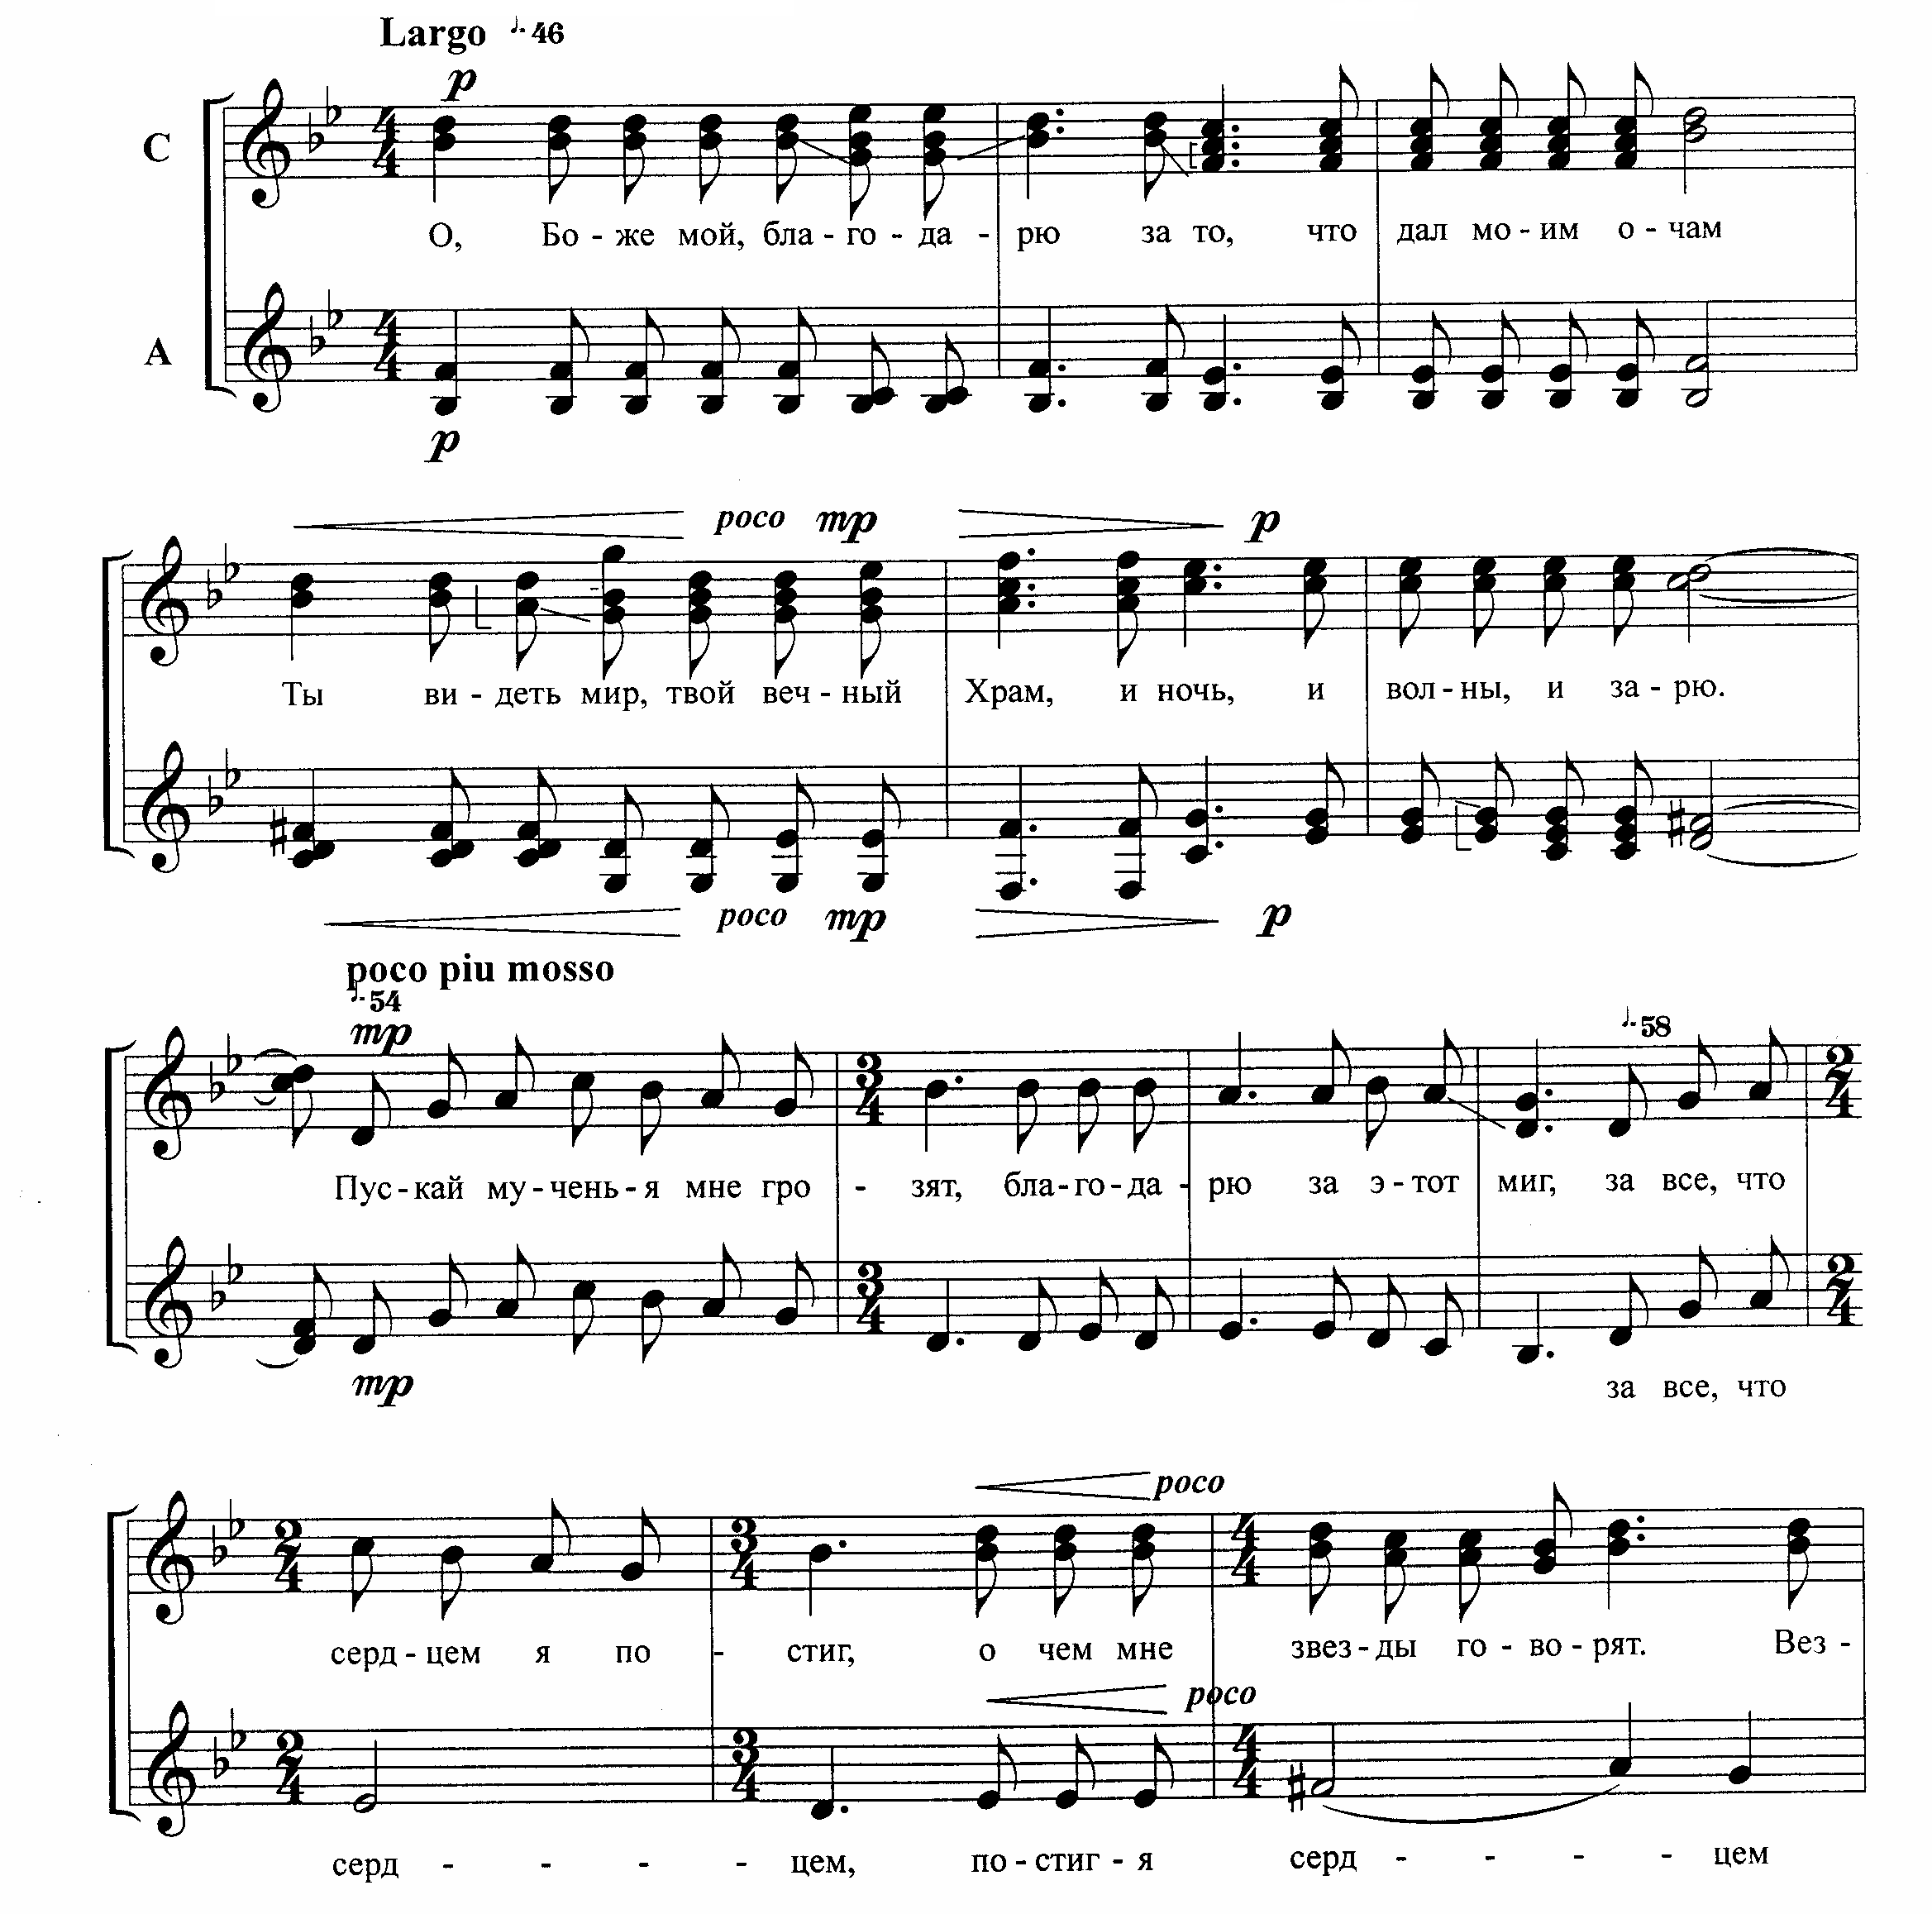Сильное художественное впечатление оставляет миниатюра *a cappella* «Пока живу – Тебе молюсь». Глубокие и лаконичные стихи Д. Мережковского повествуют о том, что для каждого человека рано или поздно приходит время осмысления мира, а, значит, – открытия себя в Боге и Бога в себе. Поэт с трепетом предстает перед Творцом, с любовью и благодарностью открывает ему душу. Тема вступления, – молитвенная речитация хора, – благоговейно сосредоточена в узком диапазоне и хоральной фактуре, лишена всего внешнего. В своём развертывании тема І части становится волнообразной и более эмоциональной от передачи из партии *А* в партию *S* на фоне остальных голосов (как исповедь от первого лица). (Пример № 2)



Пример № 2. М. Карминский, стихи Д. Мережковского «Пока живу – Тебемолюсь»

(сб. «Дорога к храму»)

Первая кульминация («И Ты открылся мне») обусловлена подъёмом темы в высокий регистр, где детские голоса звучат особенно возвышенно и ликующе, а также ладовым «осветлением» (сменой *соль минора* на *До мажор*), расширением общехорового диапазона (более 2-х октав) с уплотнением фактуры за счет *divisi*. В заключительной кульминации тема фанфарно взлетает вверх, чтобы тут же раствориться в колоритном гармоническом кадансе. Из-за суровой простоты мелодики роль внутреннего источника развития как движения души выполняют гармония и подголосочность. Следование в светской музыке отечественным традициям православного духовного пения *a cappella*, использование хорального типа фактуры (как принцип обобщения через жанр), мелодизированой фактуры и речитации хора уходят своими корнями в базисные свойства богослужебной[5] хоровой музыки, наделяя эту миниатюру особой глубиной.[6] Автор сумел при минимуме средств достичь огромной силы выразительности. Произведение «Пока живу – Тебе молюсь» написано «сердцем» мастера и стало маленькой «жемчужинкой» светской духовной музыки ХХ века.

В созвучности принципам философского учения В. Соловьёва обрело жизнь хоровое сочинение «Только отблеск, только отклик…». Внешняя простота музыкального изложения выразительно создаёт атмосферу доверительного монолога. Понять его можно, лишь подготовившись внутренне, освободившись от земной суеты: «*Милый друг, иль ты не видишь, всё, что видимое нами, только отблеск, только тени от незримого очами*». В то время, когда доминирующий левополушарный принцип мышления, преувеличивающий значение рационального знания, не давал полноты картины мира, искусство ярче и полнее, нежели понятийное мышление, способно было выразить всё в единстве, включая человеческую и космическую жизнь как нерушимую целостность. Мысль поэта, выраженная в произведении М. Карминского, звучит актуально: «*Милый друг, иль ты не чуешь, что одно на целом свете только то, что сердце сердцу говорит в немом привете*». Если в условиях мира дуальности управляющие функции принадлежали уму, то на новом витке эволюции человека они перейдут от «левополушарного крена» (В. Медушевский) к божественной истинности человека – его духовному сердцу.

Противоположные грани познания жизни раскрывает миниатюра М. Карминского на стихи Н. Щегловой «Сокровенное»: «*Самое несложное – порвать, самое простое – погубить, самое нелёгкое – понять, самое тяжёлое – любить*». Произведение написано для хора и виолончели. Именно тембр виолончели подчёркивает глубину мысли и задаёт тон рефлексивному настрою: не назидание, а приглашение к размышлению, чему способствует спокойный темп, тихая динамика, использование вокализации. Трёхстопный ямбический размер стиха позволяет просто, без лишних слов выразить главное. В кульминации, где происходит смена темповых, динамических и тесситурных условий, звучит протест против равнодушия, безразличия.

В противовес устоям цивилизации с её потребительским отношением к природе миниатюра на стихи К. Бальмонта «Лесная молельня» пробуждает трепетное отношение к природе. Для искусства природа – храм, но в условиях овладения внешним миром она превращается в мастерскую. Проникаясь состоянием молитвенности и благоговейного покоя, исполнители приобретают опыт переживания единения с природой. Осознанное отношение хористов к слову послужит ориентиром в формировании такого восприятия, в основе которого будет лежать бескорыстное созерцание и трепетное восхищение красотой окружающего мира. Тогда откроется возможность видеть в природе не только прекрасного художника, но и великого учителя, помогающего познать ее законы. Подобная мысль отражена и в сочинении «Безмолвная мудрость полей» на слова В. Ходасевича: «…*сегодня снова я научен безмолвной мудрости полей*».

Целый пласт музыки цикла «Дорога к храму» составляют произведения для хора без слов. Программные названия проявляют ассоциативные настроения и благодаря выразительной интонации восполняют отсутствие вербального текста, способствуя высокому духовному обобщению: «Лакримоза», «Услышь меня, Господи»,[7] «Воспоминание об Органном зале», «День гнева Его», «Ларго», «Старинный вокализ». Созвучность рахманиновскому «Ангелу»[8] улавливается в сочинении «Дорога к храму»[9], где, на наш взгляд, запечатлён «голос неба», дарующий знание всем, способным услышать и принять его. Композитор использует принцип секвенционного развития, нисходящее движение, как воплощение луча Света, опускающегося в плотный мир. Перед нами образ человека, который, познавая себя в Божественном мире, учится жить и творить по его духовным законам. По сути, дорога к храму – это путь к обретению веры.

Во втором разделе появляется знакомая мелодия – «ангельская песня», звучавшая в начале произведения, в низком регистре альтовой партии. Подголоски в партии сопрано гармонично взаимодействуют с партией альтов, словно Небо и Земля объединяются в единое целое. Дальнейшее музыкальное развитие утверждает единение двух начал: божественного и человеческого.

Два хоровых цикла, каждый со своей эмоционально-смысловой атмосферой, по существу являются гранями одного целого. Оба обращены к душе человека, хотя принцип раскрытия духовного аспекта строится на различных доминантах, освещающих противоположные стороны: внешний и внутренний мир человека. В «Хоровых тетрадях» – внешняя, созерцательная сторона, единение с природой, свет, радость, гимн Божественному мирозданию, утверждающий мажор. «Дорога к храму» – сосредоточенность на внутреннем мире человека, индивидуализация сознания, раскрытие различных граней души в процессе поиска и обретения смысла жизни, преимущественный минор.

Творчество М. Карминского для детей служит делу формирования духовных идеалов молодого поколения. Его музыка является тем высоким материалом, на почве которого закладываются «зёрна» мировоззрения исполнителей, что является основополагающим в любой сфере деятельности.[10] Композитор интуитивно чувствовал, что только детская чистая душа способна понять и донести его музыку, став достойным собеседником на тонких сферах взаимодействия.

В разнообразии избранных текстов, лирических образов, форм и стилистических приёмов в миниатюрах М. Карминского воплотилось богатое представление автора о прекрасном, духовно-философское мировосприятие, убеждённость в направленности искусства на духовное совершенствование человека. В своем позднем творчестве М. Карминский предстает мастером, обогатившим жанровую модель миниатюры новым содержанием и приемами композиционного развития, способным одновременно и к тонкой детализации слова, и к воплощению обобщенного образа поэтического стиха. Его музыке свойствен глубокий психологизм и необычайное эмоциональное воздействие. При этом, если в «Хоровых тетрадях» в трактовке поэтических образов автор оставался по мироощущению в русле традиций русских классиков, особенно стилистики Ц. Кюи, то в цикле «Дорога к храму» он отразил также традиции западной композиторской школы, но шел уже своим путем.

**Выводы.** 1. Духовная лирика стала доминантой в творчестве последнего периода жизни композитора, одним из первых в наше время заговорившего с детьми о душе и раскрытии сердца, о жизни и смерти, о подвиге Спасителя, чем его творчество выделяется из общего процесса развития отечественной детской хоровой музыки. Современными средствами выразительности автору удалось донести до детей абсолютно «взрослую» поэзию, что является проявлением большого и подлинного таланта.

2. Зачатки светской духовной музыки для детей в ХІХ в. в творчестве П. Чайковского и С. Рахманинова возродились через сто лет в хоровых произведениях позднего М. Карминского на новом витке искусства конца ХХ века.

3. Циклы миниатюр «Хоровые тетради» и «Дорога к храму» отразили *кредо* композитора в поисках духовной красоты, явили новизну художественного мышления – темы, образы, композиционные приемы, ренессанс жанров ХІХ – начала ХХ в., стали вершиной его обширного наследия для детского хора. Сегодня произведения композитора воспринимаются как завет детям хранить и беречь красоту, которая, по словам Ф. Достоевского, спасёт мир.

1. Творчество А. Пушкина, В. Жуковского, К. Батюшкова, Е. Баратынского, А. Дельвига, Н. Языкова, В. Кюхельбекера, П. Вяземского, М. Лермонтова, Ф. Тютчева, А. Фета.
2. «Так любить природу мало кто умеет, как это умеет Бунин» – А. Блок.
3. Термин Е. Назайкинского.
4. Композитор приобщил к творчеству стихи В. Кюхельбекера, К. Бальмонта, С. Надсона, Д. Мережковского, В. Ходасевича, А. Голенищева-Кутузова, М. Цветаевой, М. Волошина, Б. Пастернака, а также современных поэтов Е. Евтушенко и Н. Щегловой.
5. Духовная музыка делится на богослужебную (на тексты молитв, сопровождает службу в храме) и светскую (на стихи поэтов, исполняется в концерте). Художественные и коммуникативные роли этих видов не тождественны: светская музыка оперирует эмоциями, настроениями души, духовная – внутренними состояниями духа человека. Эмоциональность, артистизм, присущие светскому хоровому исполнительству, в исполнении богослужебной музыки значительно опосредованы. «Содержание богослужебного пения есть молитва, которая развертывается в сфере онтологии, в духовном мире. Содержание светской музыки лежит в психическом мире» [Медушевский В.В. Цитаты из книги «Внемлите ангельскому пенью» [Электронный ресурс]. URL: [*http://parusiya.org.ua/of_church_and_secular_music.htm*](http://parusiya.org.ua/of_church_and_secular_music.htm) (дата обращения: 16.03.2016 г.)].
6. ## На важность этих традиций указывает В. Медушевский: «Духовная крепость культуры не может цементироваться лишь светской музыкой. Последняя должна ориентироваться как на нравственную опору на музыку духовную» – там же.

  
7. Эпиграф к произведению взят из Псалма 21:2,3: «Боже мой! Боже мой! Для чего ты оставил меня? Я вопию днем, – и Ты не внемлешь мне, ночью, – и нет мне успокоения».
8. Имеется в виду произведение С. Рахманинова на сл. М. Лермонтова «Ангел» из цикла «Шесть хоров для детского или женского хора».
9. Произведение, одноименное с названием всего цикла.
10. «Духовность – не знания, – пишет В. В. Медушевский, – не навыки решения задач, а способность мировоззренчески полётного бытия. Это движительная сила, устремляющая ввысь. Сила многомерная и цельная» [8, C. 41].